ПАМЯТКА ДЛЯ РОДИТЕЛЕЙ
"Адаптация ребенка в 1м классе"

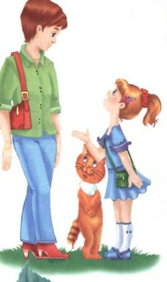
Правило 1. Никогда не отправляйте ребенка одновременно в первый класс и какую-то секцию или кружок. Само начало школьной жизни считается тяжелым стрессом для 6–7-летних детей. Если малыш не будет иметь возможности гулять, отдыхать, делать уроки без спешки, у него могут возникнуть проблемы со здоровьем, может начаться невроз. Поэтому, если занятия музыкой и спортом кажутся вам необходимой частью воспитания вашего ребенка, начните водить его туда за год до начала учебы или со второго класса.
Правило 2. Помните, что ребенок может концентрировать внимание не более 10–15 минут. Поэтому, когда вы будете делать с ним уроки, через каждые 10–15 минут необходимо прерываться и обязательно давать малышу физическую разрядку. Можете просто попросить его попрыгать на месте 10 раз, побегать или потанцевать под музыку несколько минут. Начинать выполнение домашних заданий лучше с письма. Можно чередовать письменные задания с устными. Общая длительность занятий не должна превышать одного часа.
Правило 3. Компьютер, телевизор и любые занятия, требующие большой зрительной нагрузки, должны продолжаться не более часа в день — так считают врачи-офтальмологи и невропатологи во всех странах мира.
Правило 4. Больше всего на свете в течение первого года учебы ваш малыш нуждается в поддержке. Он не только формирует свои отношения с одноклассниками и учителями, но и впервые понимает, что с ним самим кто-то хочет дружить, а кто-то — нет. Именно в это время у малыша складывается свой собственный взгляд на себя. И если вы хотите, чтобы из него вырос спокойный и уверенный в себе человек, обязательно хвалите его. Поддерживайте, не ругайте за двойки и грязь в тетради. Все это мелочи по сравнению с тем, что от бесконечных упреков и наказаний ваш ребенок потеряет веру в себя.
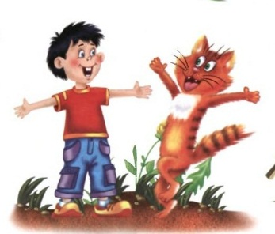

ПАМЯТКА ДЛЯ РОДИТЕЛЕЙ
"Адаптация ребенка в 5м классе"

Правило 1. Воодушевите ребёнка на рассказ о своих школьных делах.
Не ограничивайте свой интерес обычным вопросом типа: «Как прошёл твой день в школе?». Каждую неделю выбирайте время, свободное от домашних дел, и внимательно беседуйте с ребёнком о школе. Запоминайте отдельные имена, события и детали, о которых ребёнок вам сообщает, используйте их в дальнейшем для того, чтобы начинать подобные беседы о школе.
Правило 2. Регулярно беседуйте с учителями вашего ребёнка о его успеваемости, поведении и взаимоотношениях с другими детьми.
Без колебаний побеседуйте с учителем, если вы чувствуете, что не знаете о школьной жизни вашего ребёнка или его проблемах, связанных со школой, или о взаимосвязи его школьных и домашних проблем.
Правило 3. Помогайте ребёнку выполнять домашние задания, но не делайте их сами. Продемонстрируйте интерес к этим заданиям. Если ребёнок обращается к вам с вопросами, связанными с домашними заданиями, помогите ему найти ответы самостоятельно, а не подсказывайте их.
Правило 4. Помогите ребёнку почувствовать интерес к тому, что преподают в школе. Выясните, что вообще интересует вашего ребёнка, а затем установите связь между его интересами и предметами, изучаемыми в школе. Например, любовь ребёнка к фильмам можно превратить в стремление читать книги, подарив книгу, по которой поставлен фильм.
Правило 5. Особенные усилия прилагайте для того, чтобы поддержать спокойную и стабильную атмосферу в доме, когда в жизни ребёнка происходят изменения. Старайтесь избежать больших изменений или нарушений в домашней атмосфере. Спокойствие домашней жизни поможет ребёнку более эффективно решать проблемы в школе.

ПАМЯТКА ДЛЯ РОДИТЕЛЕЙ
"Адаптация ребенка в 10м классе"

Правило 1. Относитесь к детям соответственно их возрасту (учитывать уязвимость и противоречивость формирующегося образа «Я», стремление к самостоятельности, чувство взрослости, перестройку мотивационной сферы). Способствуйте формированию у старшеклассников потребности в поисковой активности, самоопределении и построении жизненных целей. Способствуйте формированию чувства ответственности, уровня субъективного контроля, рефлексии.

Правило 2. Учитывайте возросшую потребность юношеского возраста к дружескому и интимному общению (терпимо и безревностно относитесь к встречам ребенка с друзьями, особенно противоположного пола. Помните, вы тоже были молодыми). Не следует умалять важность чувств старших подростков на данном возрастном этапе, им свойственно переоценивать значимость внутренних психологических проблем.

Правило 3. Попробуйте помочь, но не используйте фразы типа: «Толи еще будет», «Разве это проблема», «В жизни и не такое бывает». Сохраняйте чувство юмора и оптимизма при общении со старшим подростком.

Правило 4. Не требуйте полной откровенности ребенка, он имеет право на свои секреты. При сложности в живом общении желании узнать, чем живет ребенок, попробуйте пообщаться с ним через ICQ, вконтакте, инстаграмм, СМС-ки т.д. Не используйте полученную информацию и секреты ребенка ему во вред, особенно во время конфликтов.

ЧТО ТАКОЕ АДАПТАЦИЯ?

В течение жизни человеку неоднократно приходится переживать периоды адаптации. Адаптация - формирование приспособительных реакций организма не только при действии неблагоприятных факторов, но и при действии обычных, не экстремальных факторов.
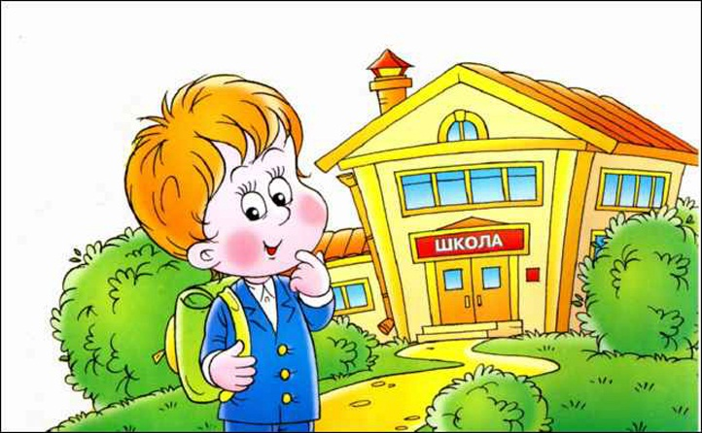
В связи с этим особое значение приобрела проблема адаптации детей к обучению в школе. В процессе обучения в школе начало обучения является наиболее критическим периодом. Меняются условия жизни ребенка, появляются новые контакты, принципиально меняется вид деятельности, к ребенку предъявляются новые требования. Все это требует большого напряжения сил ребенка.
Изменяющиеся условия обучения в школе, например, переход в среднее или в старшее звено, оказывают влияние на поведение ребенка. Дети могут проявлять повышенную возбудимость, эмоциональность, неустойчивость внимания, быструю утомляемость. Эти затруднения чаще всего являются реакцией на новую обстановку.
К психологическому напряжению добавляется напряжение физическое: длительные статические нагрузки, изменение режима дня, подчинение школьному распорядку. В результате этого у детей может нарушаться сон и аппетит, ослабляться иммунитет.
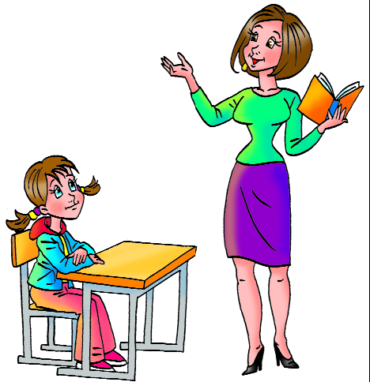
Обычно стабилизация состояния ребенка наступает через полтора-два месяца (к концу октября). В ряде других случаев процесс адаптации затягивается. Трудности адаптации могут отмечаться с первых дней обучения, а могут проявиться позднее.
В ряде случаев адаптация к новым условиям обучения не происходит. У ребенка ухудшается физическое и психологическое здоровье, возникают трудности в обучении письму, чтению, счету, обнаруживаются проблемы социально-психологической адаптации) – это дезадаптация.
Адаптация – системный процесс, компоненты которой тесно взаимосвязаны друг с другом. Физиологический компонент адаптации оказывает влияние как на способности к обучению, так и на эмоциональную сферу. Деятельностный компонент адаптации тесно взаимосвязан с эмоциональным и физиологическим. Эмоциональное благополучие ребенка поможет ему успешно выполнять требования, предъявляемые ему школой.
Профилактика школьной дезадаптации поможет на ранней стадии помочь ребенку справиться с трудностями и облегчить процесс обучения, сделать процесс адаптации к школе менее болезненным для ребенка.

